REQUERIMENTO Nº 1593/2025

Informações do Executivo.

Requer-se, após cumpridos os trâmites regimentais, que o Poder Executivo, por meio do setor competente, preste as seguintes informações relativas à Rua Antônio Augusto de Lima.
Moradores da Rua Antônio Augusto de Lima, no Bairro Operário, vêm enfrentando sérios transtornos desde outubro de 2024, quando a empreiteira Baliza, responsável pela construção de um condomínio no final da via, abriu o calçamento para instalação de canos.
A rua, que era pavimentada com paralelepípedos e encontrava-se em perfeitas condições, foi danificada e não recebeu a devida recomposição após a conclusão dos trabalhos. A empresa apenas cobriu os buracos com terra, deixando o local com muito barro em dias de chuva e poeira excessiva em dias secos, prejudicando moradores, pedestres e motoristas.
Mesmo após a abertura de diversos protocolos junto à Prefeitura, até o momento nenhuma medida efetiva foi tomada. Entre os registros estão os protocolos nºs 67207 (08/05/2025), 97906 (28/06/2025), 104610 (10/07/2025), 122541 (14/08/2025), todos via SMOPI, além do protocolo nº 811134 (23/09/2025) junto à Secretaria de Desenvolvimento Urbano.
Diante da situação persistente e da ausência de providências, solicita-se que o Executivo Municipal preste os seguintes esclarecimentos
Requer-se as seguintes informações:
- A Prefeitura intimou a empreiteira Baliza para realizar o reparo da pavimentação da Rua Antônio Augusto de Lima?
- Em caso afirmativo, quando foi feita essa notificação e qual foi o prazo estabelecido para cumprimento?
- Solicito cópia da notificação.
- De quem é a responsabilidade pela recomposição do calçamento — da empreiteira ou do Município?
- A Prefeitura realizou vistoria técnica após a conclusão da obra e as reclamações dos moradores?
- Caso positivo, qual foi o parecer técnico emitido pelos engenheiros ou fiscais responsáveis?
- Houve registro fotográfico ou laudo técnico sobre a situação atual da via?
- A Prefeitura possui contrato ou termo de autorização que regulamente a abertura da rua pela empreiteira Baliza?
- Esse documento prevê obrigação de reparo e recomposição integral da via após o término das obras?
- A empreiteira foi multada ou advertida por descumprimento das condições do contrato?
- Em caso negativo, por que não foram aplicadas penalidades até o momento?
- O Município já solicitou formalmente à empresa a execução dos reparos, e se sim, qual foi a resposta da empreiteira?
- Caso a empresa não tenha atendido, a Prefeitura pretende executar os reparos por conta própria e depois cobrar os custos da empresa?
- Existe previsão concreta para início das obras de recuperação da rua?
- A Prefeitura pretende realizar a pavimentação definitiva com paralelepípedos, como era originalmente, ou apenas um recapeamento temporário?
Em anexo mapa da localidade. Solicito respostas individuais e objetivas.
Novo Hamburgo, 27 de outubro de 2025.

Vereador Cristiano Coller

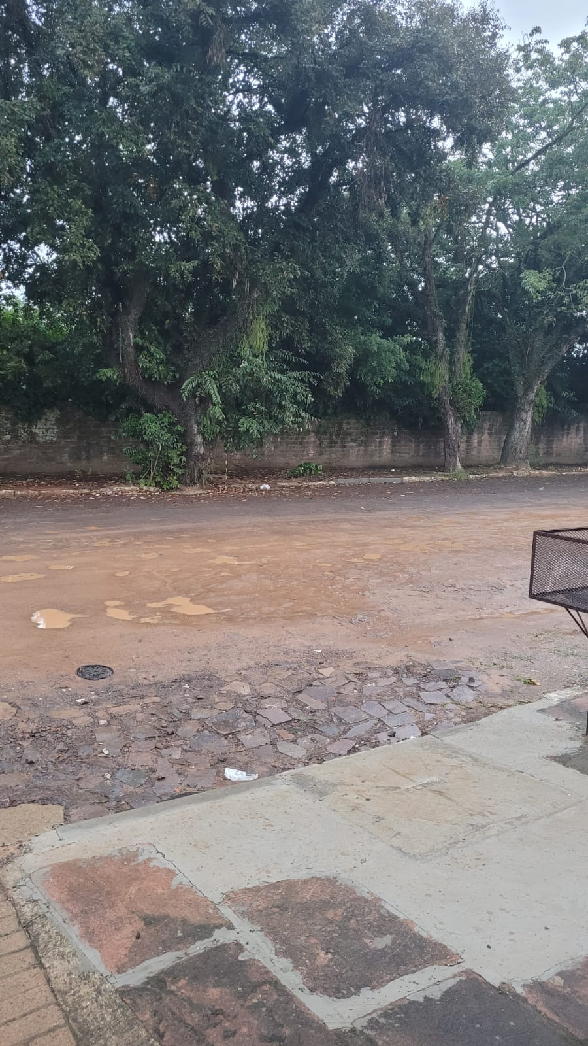

Obs.: Redação conforme original do autor.
/AS/SMC

